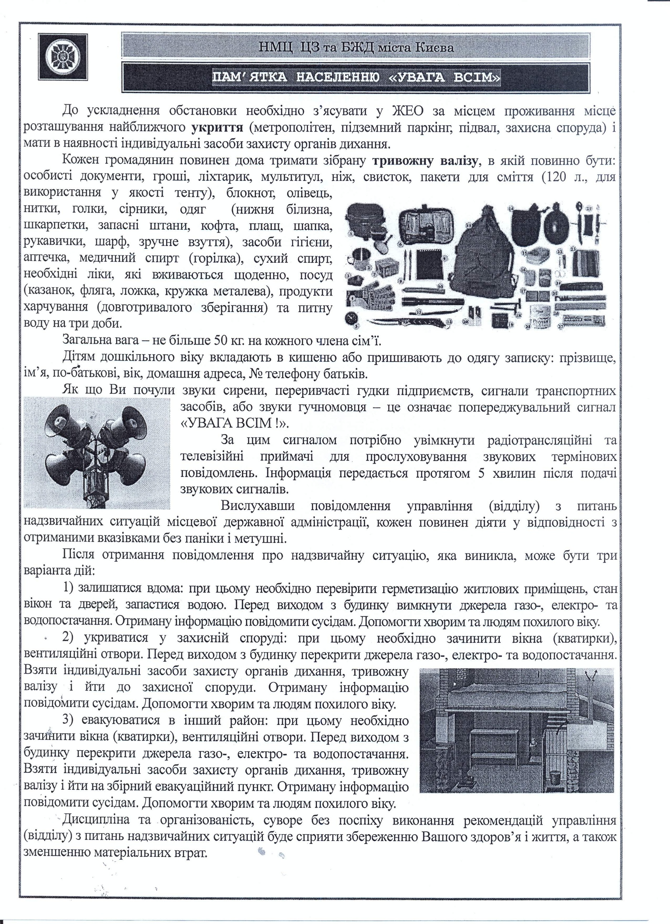

Надзвичайна ситуація – ситуація, яка раптово виникла на об’єкті або території внаслідок аварії або катастрофи техногенного, екологічного, природного характеру, що призвела до людських і матеріальних втрат.
У комплексі заходів щодо захисту населення під час надзвичайних ситуацій важливе місце належить організації своєчасного оповіщення. Це – завдання органів цивільного захисту. Завивання сирени, переривчасті гудки на підприємстві, сигнали транспортних засобів означають попереджувальний сигнал “УВАГА ВСІМ !”.

Кожен громадянин повинен знати порядок дій при сигналі “Увага всім”.
За цим сигналом потрібно увімкнути радіо, радіотрансляційні телевізійні приймачі для прослуховування термінових повідомлень. Інформація передається протягом 5 хвилин після подачі звукових сигналів.
Вислухавши це повідомлення управління, відділу або штабу цивільного захисту з питань надзвичайних ситуацій та захисту населення, кожен повинен діяти без паніки і метушні, у відповідності з отриманими вказівками.
Пам'ятайте, у цих умовах дорога кожна хвилина!

Повідомлення містить наступну інформацію:
- місце і час виникнення надзвичайної ситуації;
- розміри та масштаби надзвичайної ситуації (загальнодержавного – 2 і більше області, регіонального – 2 і більше адміністративних районів або міст обласного значення, місцевого – виходить за межі потенційно-небезпечного об'єктового – всі інші, які не підлягають під зазначені визначення);
- час початку та тривалість дії факторів ураження;
- територія, яка потрапляє в осередки або зони ураження;
- порядок дій при надзвичайних ситуаціях;
- інша інформація.

Повідомлення передаються у наступних надзвичайних ситуаціях:
- при аварії на радіаційно-небезпечному об'єкті;
- при аварії на хімічно-небезпечному об'єкті;
- про можливий землетрус;
- про повінь або катастрофічне затоплення;
- про повітряну небезпеку;
- про закінчення повітряної небезпеки;
- при загрозі хімічного зараження;
- при загрозі радіоактивного зараження.

Джерело: Голосіївське РУ ГУ ДСНС України у м. Києві

Окреме оголошення

Дії населення після отримання сигналів ЦЗ
(у випадку раптового виникнення хімічної небезпеки)

- уникайте паніки; надягніть засоби індивідуального захисту органів дихання, найпростіші засоби захисту шкіри;
- по можливості НЕГАЙНО ПОКИНЬТЕ зону забруднення; візьміть із собою необхідні речі та документи; виходьте із зони зараження у бік перпендикулярний напрямку вітру та обходьте тунелі, яри, лощини, у яких можуть накопичуватись отруйні речовини;
- перед виходом з будинку вимкніть джерела електро-, водо- і газопостачання.
При підозрі на ураження: уникайте фізичних навантажень; пийте велику кількість рідини (чай, молоко, сік, вода); зверніться до медичного закладу. Якщо засобів індивідуального захисту немає і вийти із району аварії неможливо, залишайтесь у будинку (приміщенні), щільно закрийте вікна та двері, заклейте щілини, вентиляційні отвори тощо, вимкніть джерела електро-, водо- і газопостачання, чекайте повідомлення влади з питань надзвичайних ситуацій.

Джерело: Голосіївське РУ ГУ ДСНС України у м. Києві

